*Ваня на диване смотрит видеоролики на телефоне и начинает задумываться*

Ваня: Интересно, а можно ли научить компьютер находить объекты на изображениях по цвету? Как мы быстро находим все желтые машины на улице или зеленые яблоки в магазине.

Нейросеточка **(появляется в телефоне)**: Ваня, это уже реализовано в различных приложениях и технологиях компьютерного зрения.Ты с одним из таких решений уже сталкивался.

Ваня: А, да точно, я же начал изучать библиотеку OpenCV. Но как она используется для нахождения объектов по цвету? Пока не понимаю…

Нейросеточка: OpenCV часто используется для поиска объектов по цвету с помощью метода пороговой сегментации. *Пороговая сегментация - это метод, в котором устанавливается пороговое значение для разделения изображения на две части.* Пиксели выше порога считаются частью объекта, а пиксели ниже — частью фона. Если мы хотим найти объекты определенного цвета, то мы указываем определенный диапазон цветовых значений, например, оттенки красного. Пороговая сегментация отмечает все пиксели на изображении, находящиеся в этом заданном диапазоне, рассматривая их как возможные объекты.

Ваня: Понятно. То есть я могу задать диапазон красных оттенков, а OpenCV выделит все красные элементы на изображении? Например, обнаружит созревшую землянику среди остальных неспелых на поляне?

Нейросеточка: Именно так! Хороший пример с ягодой. Такая простая задача в области компьютерного зрения может стать отличным началом для твоих экспериментов.

Ваня: Звучит увлекательно! Я хочу попробовать метод пороговой сегментации на практике!

Нейросеточка: Отлично! Начнем с разработки плана действий для поиска объектов на изображениях. Обратимся к Гигачату.

#### **Промпт:** Напиши алгоритм, как искать объекты одного цвета на изображении с помощью OpenCV.

#### **Результат:** Основные шаги поиска объектов по цвету включают:

1. **Преобразование изображения в нужное цветовое пространство.** Цветовые пространства помогают представлять цвета в форме, удобной для обработки и анализа.
2. **Построение трехмерного графика цветового рассеивания.** Визуализация распределения цветов на изображении помогает определить структуру данных цветового пространства
3. **Установка порогов для поиска**. Задание диапазона цветов, которые должны быть обнаружены.
4. **Маскирование изображения.** Создание бинарной маски, где пиксели, соответствующие заданному диапазону цветов, имеют значение 1, а остальные 0.

Ваня: Значит, нужно начать с цветовых пространств! Я помню, что модель RGB наиболее популярна и поэтому о других я не слышал.

Нейросеточка: Ваня, давай это исправлять! Познакомимся с цветовым пространством HSV, которое описывает цвет с помощью трех параметров: оттенок (Hue), насыщенность (Saturation) и яркость (Value). Оттенок представляет собой сам цвет и измеряется в градусах от 0 до 360. Насыщенность показывает, насколько цвет является чистым или близким к белому, измеряется в процентах. А яркость определяет общую яркость цвета и измеряется в процентах.

*ШАГ 1. Настройка рабочей среды*

Нейросеточка: Прежде чем приступить к преобразованию изображения в нужное цветовое пространство, необходимо выполнить следующие шаги:

1. Создать новую папку “Segmentation”.
2. В Visual Studio Code в левом верхнем углу нажать кнопку «File», выбрать «Open folder», затем выбрать на компьютере созданную папку «Segmentation» и нажать “Выбор папки”.
3. Создать в папке “Segmentation” новый файл с расширением ***.py****,* а также добавить эту папку все необходимые для урока изображения.
4. Убедиться, что установлены библиотеки OpenCV, MathPlotLib и Numpy.

Рассказчик: Если matplotlib или numpy ещё не установлены - воспользуйтесь командами для установки (или проверки наличия) данных библиотек. Они находятся в материалах к занятию.

**Задание:** Настройте рабочую среду, выполнив все рекомендации.

ПАУЗА

*ШАГ 2. Преобразование изображения в нужное цветовое пространство.*

Нейросеточка: Теперь, когда рабочая среда настроена, возьмем одну из подготовленных картинок под названием tiger1.png и преобразуем её в цветовое пространство HSV.

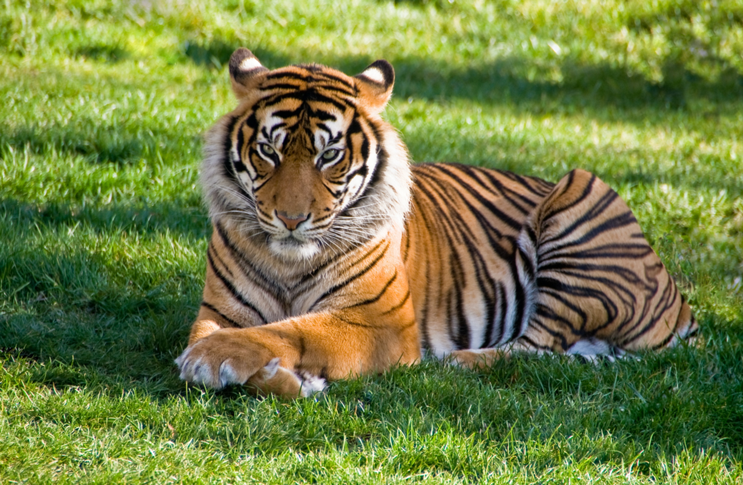

Рассказчик: Все картинки и дальнейший код доступны в материалах к занятию.

Ваня: Вау, на картинке изображен бенгальский тигр! У него яркий оранжевый окрас с черными полосами. Мы будем фильтровать эти цвета на изображении?

Нейросеточка: Все верно! Нас интересуют оттенки оранжевого и белого, а темные участки пока учитывать не будем. Для начала подключим библиотеки OpenCV - для обработки нашего изображения, MatPlotLib - для построения графиков и NumPy для вычислений.

import cv2

import matplotlib.pyplot as plt

import numpy as np

from matplotlib import colors

Нейросеточка: OpenCV по умолчанию использует цветовое пространство BGR, оно аналогично RGB, но цвета расположены в другом порядке.

Для этого выполним следующие команды:

tiger = cv2.imread('tiger1.png')

tiger = cv2.cvtColor(tiger, cv2.COLOR_BGR2RGB)

hsv_tiger = cv2.cvtColor(tiger, cv2.COLOR_RGB2HSV)

Ваня: Я понял логику этого фрагмента. А после знака равенства это вызовы функций?

Нейросеточка: Совершенно верно! Функция “imread” загружает изображение в формате BGR, а последующие функции выполняют преобразование в новые форматы цветового пространства.

**Задание:** Выполните преобразование изображения в HSV, применив данный код.

ПАУЗА

*ШАГ 3. Построение трехмерного графика цветового рассеивания*

Ваня: Ой, это звучит как-то страшно и сложно!

Нейросеточка: Не волнуйся, Ваня! Мы построим трехмерный график, где каждая точка представляет собой цвет изображения в пространстве HSV. Вот такой кусочек кода нам понадобится:

h, s, v = cv2.split(hsv_tiger)

fig = plt.figure()

axis = fig.add_subplot(1, 1, 1, projection="3d")

Рассказчик: Этот фрагмент разделяет изображение в цветовом пространстве HSV на отдельные каналы: H (оттенок), S (насыщенность) и V (значение яркости). Затем он создает трехмерный график, где ось X соответствует каналу H, ось Y - каналу S и ось Z - каналу V. Это поможет визуализировать значения каждого канала в пространстве и лучше понять, как они взаимодействуют между собой в изображении.

Ваня: Действительно, несложно! Но мне кажется, что цвета на графике не будут показаны в привычном RGB-формате и мы не сможем увидеть наши оттенки оранжевого и белого.

Нейросеточка: Ты прав. Для того чтобы правильно отобразить цвета, мы заранее раскрасим точки на графике в нужные оттенки, используя переменную “pixel_colors”. А затем построим трехмерный график.

pixel_colors = tiger.reshape((np.shape(tiger)[0]*np.shape(tiger)[1], 3))

norm = colors.Normalize(vmin=-1.,vmax=1.)

norm.autoscale(pixel_colors)

pixel_colors = norm(pixel_colors).tolist()

axis.scatter(h.flatten(), s.flatten(), v.flatten(), facecolors=pixel_colors, marker=".")

axis.set_xlabel("Hue")

axis.set_ylabel("Saturation")

axis.set_zlabel("Value")

plt.show()

Ваня: Сколько строк! Подожди, я хочу разобраться — напишу Гигачату.

**Промпт:** Объясни этот код кратко.  
 pixel_colors = tiger.reshape((np.shape(tiger)[0]*np.shape(tiger)[1], 3))

norm = colors.Normalize(vmin=-1.,vmax=1.)

norm.autoscale(pixel_colors)

pixel_colors = norm(pixel_colors).tolist()

axis.scatter(h.flatten(), s.flatten(), v.flatten(), facecolors=pixel_colors, marker=".")

axis.set_xlabel("Hue")

axis.set_ylabel("Saturation")

axis.set_zlabel("Value")

plt.show()

**Результат:** Этот код создает цветовой спектр изображения тигра с использованием библиотек NumPy и Matplotlib.

1. Создается переменная pixel_colors, содержащая цвета каждого пикселя изображения тигра. С помощью функции reshape эта переменная преобразуется в нужный формат.
2. Используется инструмент Normalize из Matplotlib для нормализации значений цветов, чтобы они находились в определенном диапазоне.
3. Происходит нормализация цветов каждого пикселя и их преобразование в список.
4. Далее используется функция scatter из Matplotlib для визуализации цветовых спектров каждого пикселя.
5. Устанавливаются названия осей графика и отображается результат.

Нейросеточка: Посмотри какой график получился.

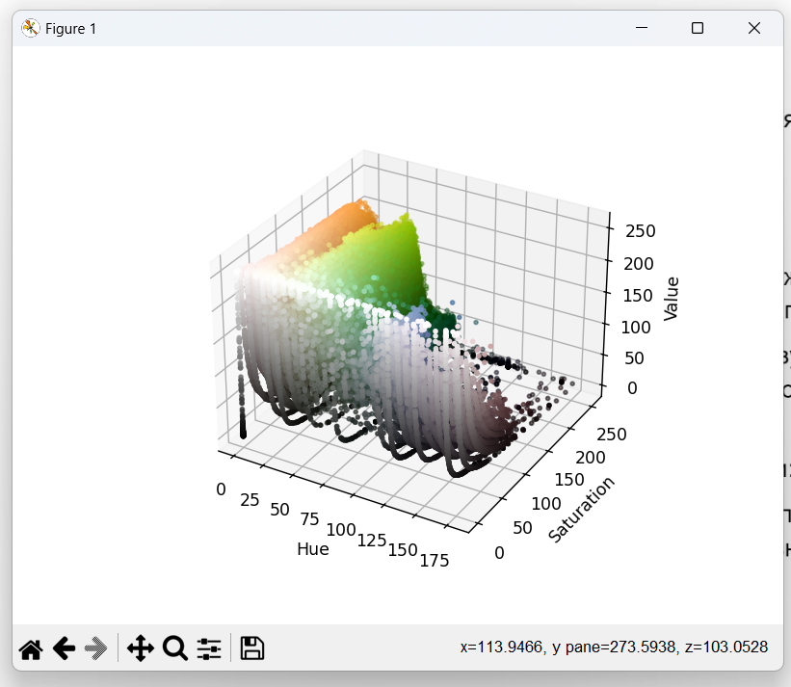

Ваня: Классный! Видно, что оранжевый цвет скапливается в одном месте. А как выбрать нужный диапазон?

*ШАГ 4. Установка порогов для поиска.*

Нейросеточка: Для определения нужного диапазона оранжевого цвета нам нужно установить пороговые значения. Давай оценим значения по осям на графике.

Рассказчик: Чтобы поворачивать график, используйте левую кнопку мыши, удерживая её нажатой и двигая мышь. Это может происходить с небольшой задержкой — это нормально.

Нейросеточка: Посмотрим на график под разными углами:

* По оси Hue (оттенок) нужные оттенки оранжевого лежат в диапазоне примерно от 11 до 19. Можно также взять 10-20 или 9-21 — значения всегда будут приблизительными.
* По осям Saturation (насыщенность) и Value (яркость) подходящие значения — примерно от 80 до 255 для насыщенности и от 0 до 255 для яркости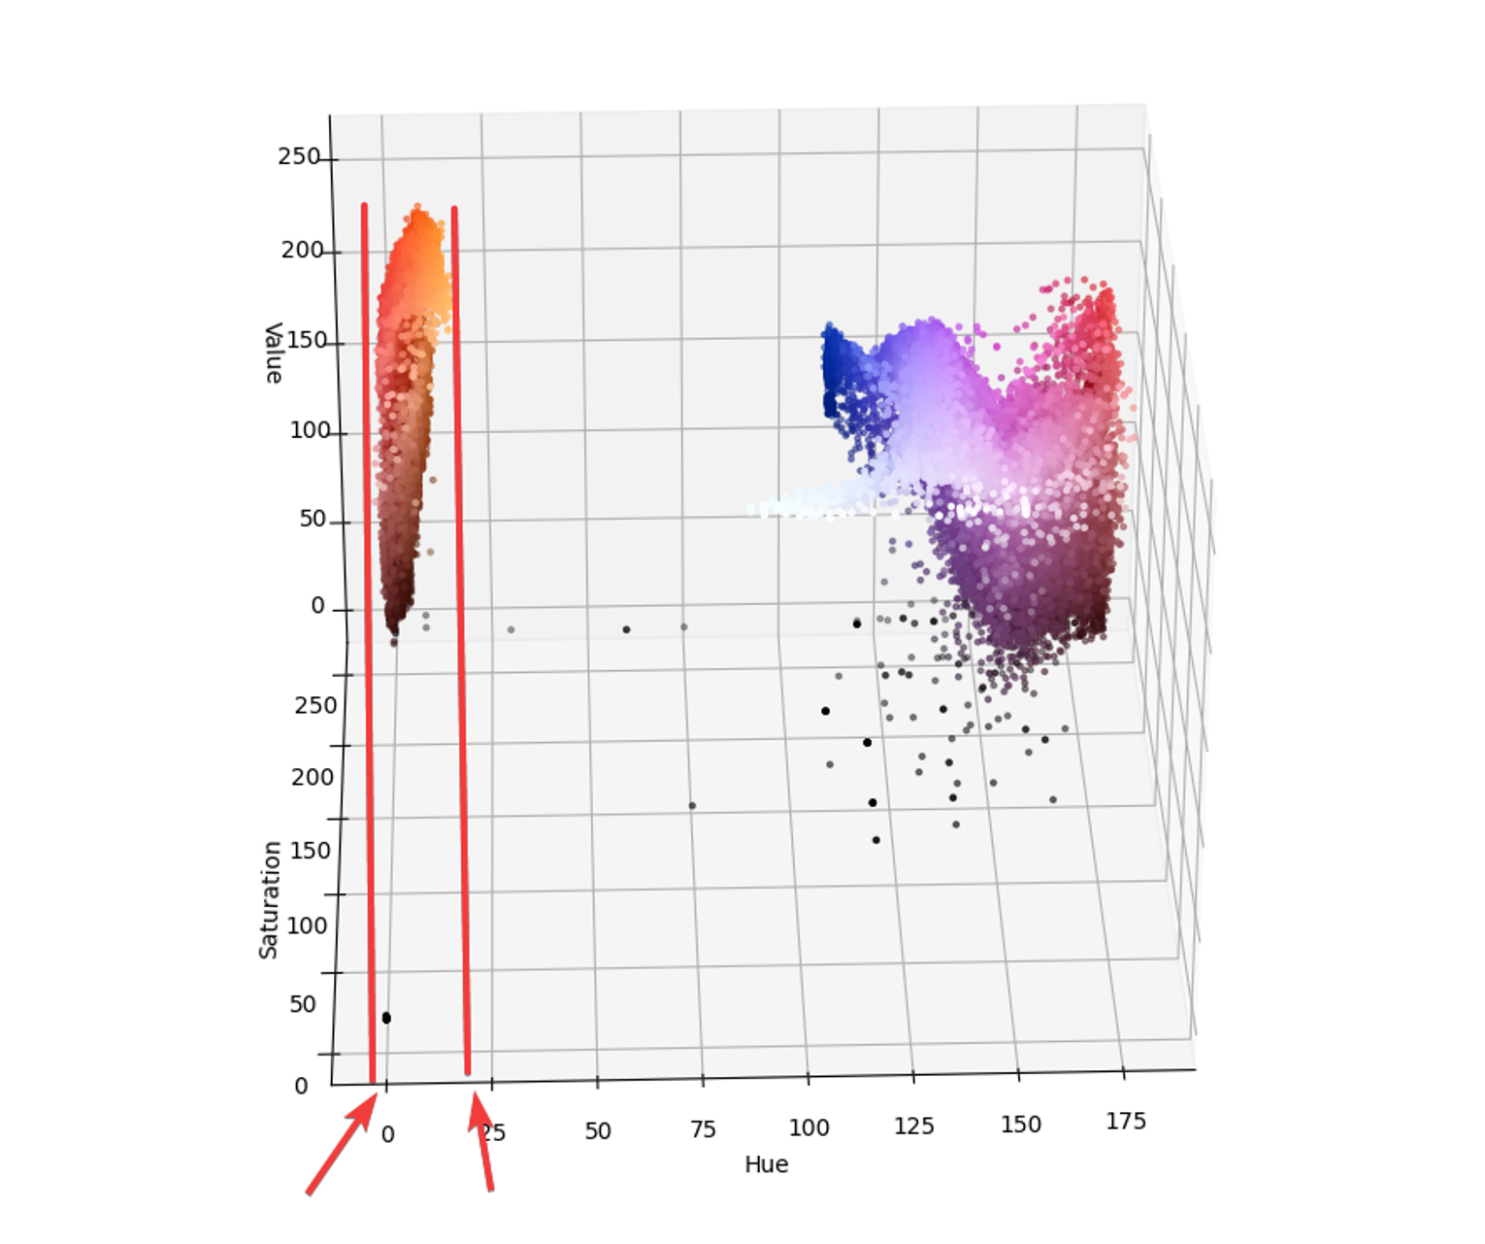

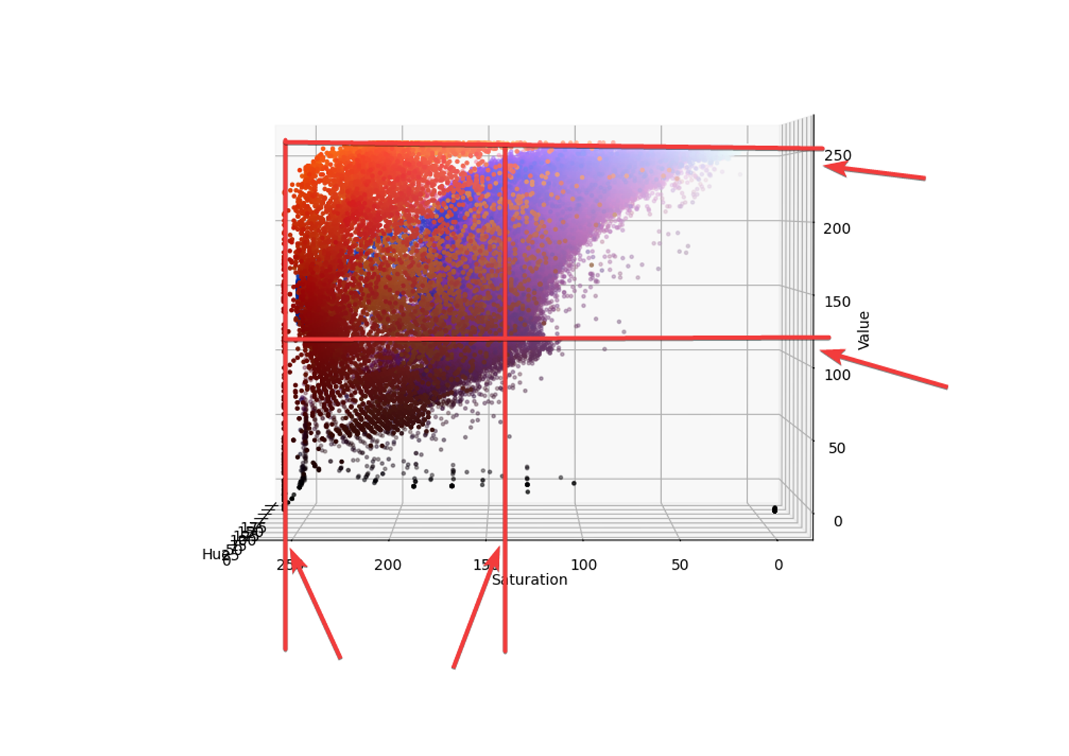

Мы охватываем весь диапазон яркости, так как на тигре есть черные полосы, и хотим включить темный оттенок оранжевого в пороговые значения.

Рассказчик: Для более точных значений посмотрите в правый нижний угол графика, наведя мышкой на нужную область графика (интересуют только целые числа).

Ваня: Тогда нужно составить светлую и темную версию, прописав в каждом три целых числа!   
Нейросеточка: Верно,тогда мы получаем значения нижнего и верхнего порога оранжевого цвета.

light_orange = (11, 80, 0)

dark_orange = (19, 255, 255)

**Задание:** Попробуйте таким же образом определить пороговые значения белого цвета, используя всё тот же график цветового рассеивания.

ПАУЗА

Рассказчик: Примерно такие пороговые значения для белого цвета у вас должны получиться.

light_white = (1, 0, 0)

dark_white = (175, 7, 255)

*ШАГ 5. Маскирование изображения*

Нейросеточка: Теперь, когда у нас есть пороговые значения для оранжевого и белого цветов, перейдем к сегментации изображения по выбранным цветам. Предлагаю создать новый файл, убрав из кода расчеты для построения трехмерного графика.

Рассказик: Обновленный код доступен в материалах к занятию.

Нейросеточка: На основе этих диапазонов создадим маски, которые будут накладываться на наше изображение, оставляя только выбранные цвета.

mask_orange = cv2.inRange(hsv_tiger, light_orange, dark_orange)

mask_white = cv2.inRange(hsv_tiger, light_white, dark_white)

final_mask = mask_orange + mask_white

Ваня: "final_mask" забавная переменная! Это объединение масок оранжевого и белого для того, чтобы оба этих цвета были видны в итоговом результате?

Нейросеточка: Именно так! И затем сформируем итоговое изображение, применив маски, и отобразим их на экране. Далее запустим код и посмотрим результат.

final_result = cv2.bitwise_and(tiger, tiger, mask=final_mask)

plt.imshow(final_result)

plt.show()

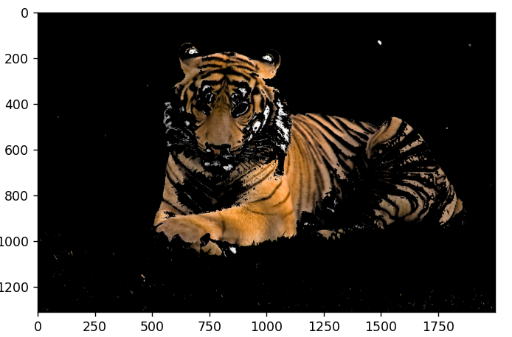

Рассказчик:На изображении видны не только части тигра, но и другие элементы из-за совпадения цветов объекта с фоном. Этот эффект можно частично устранить более точным выбором цветовых диапазонов, но если такие же цвета встречаются где-то еще, они все равно будут отображены.

Ваня: Прикольно, я теперь знаю, как научить компьютер находить объекты на изображениях по цвету!

**Сегодня на занятии вы:**

* Познакомились с пороговой сегментацией
* Узнали новые модели цветового пространства
* Научились строить трехмерный график цветового рассеивания
* Приобрели навык установки порогов для поиска
* Научились создавать маски

Вы хорошо потрудились! Увидимся на следующем занятии!